«Отряд ЮПИД в действии»
Одной из актуальных задач по профилактике и предупреждению дорожно-транспортного травматизма дошкольников, является совершенствование форм и методов работы команды ЮПИД.

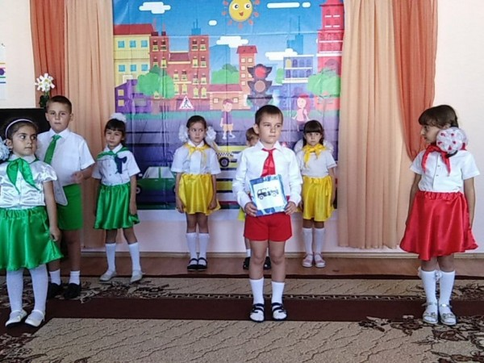
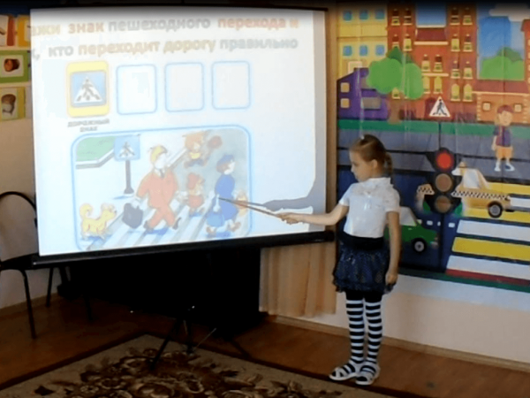
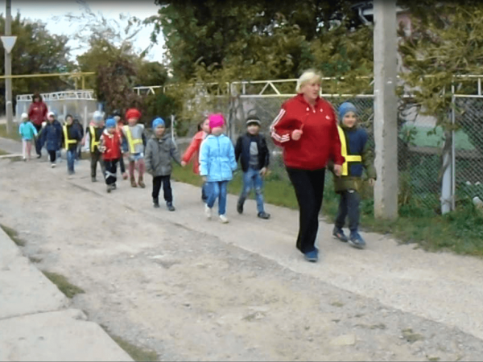
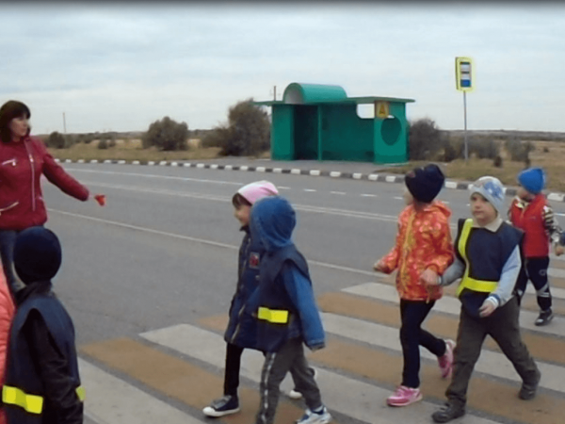
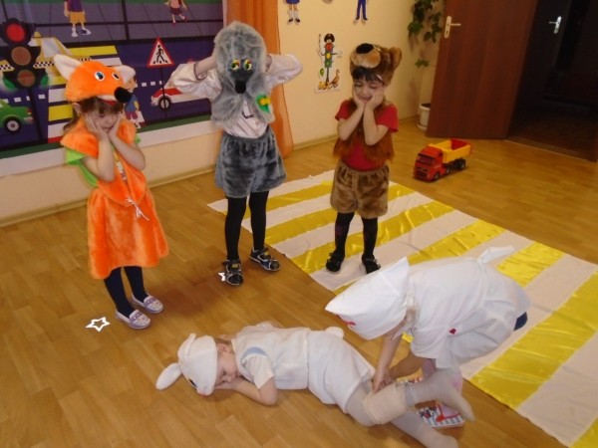
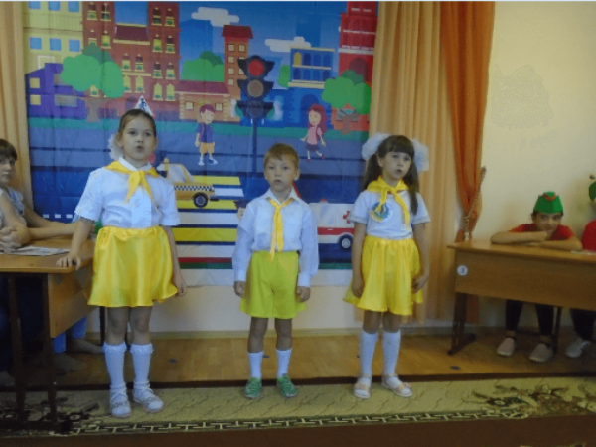
На протяжении нескольких лет в детском саду работают команды ЮПИД «Огонёк», «Светофор», «Цветные огоньки».
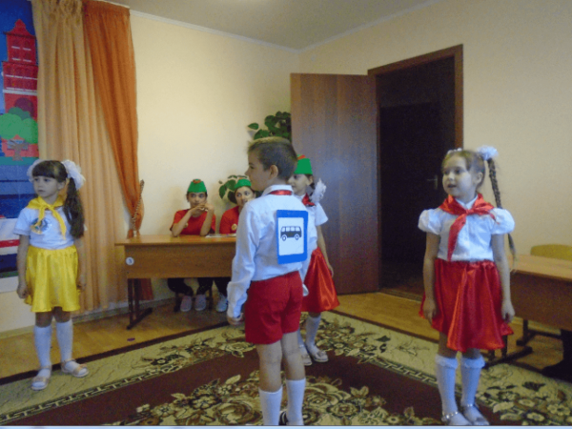
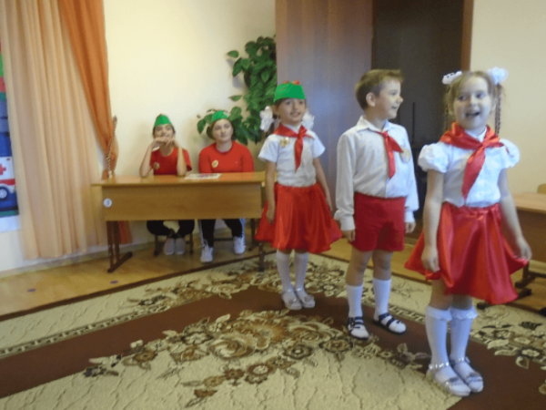
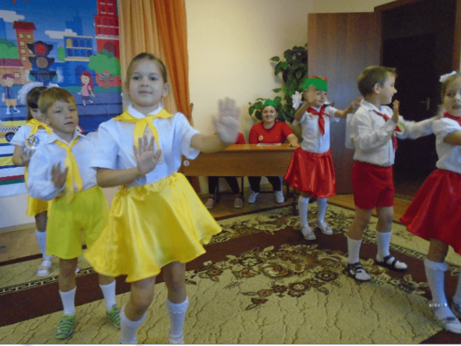
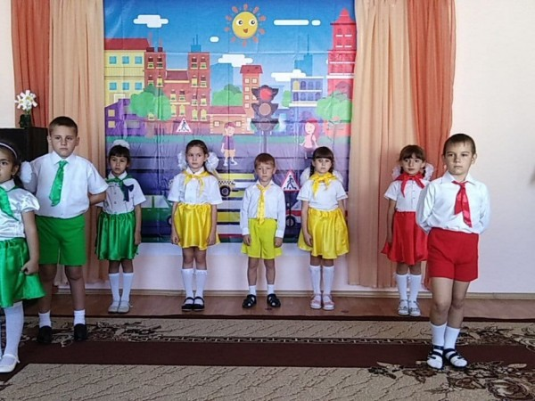
По традиции команда ЮПИД «Цветные огоньки» приняла на себя обязанности в проведении профилактической работы по предупреждению дорожно-транспортных происшествий с участием детей, организации пропагандистских мероприятий по ПДД среди дошкольников.

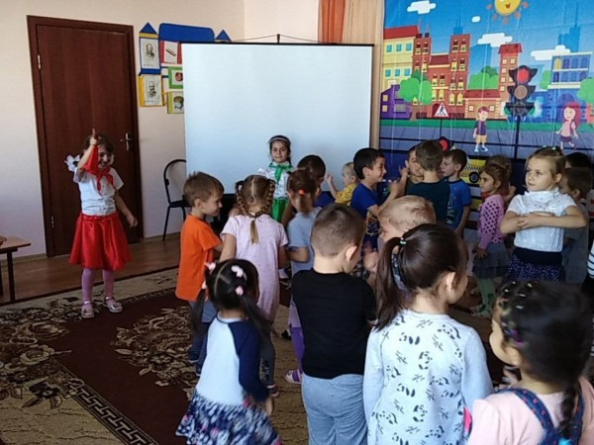
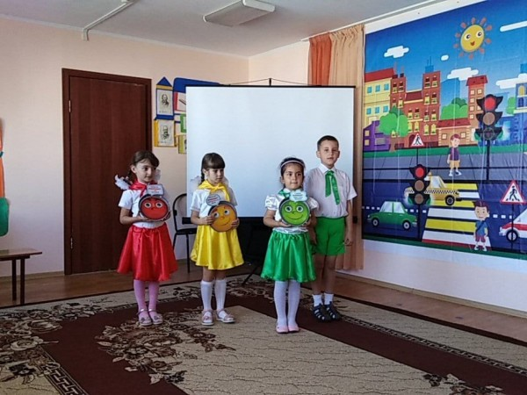
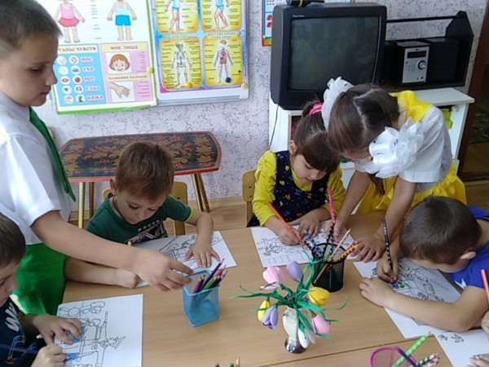
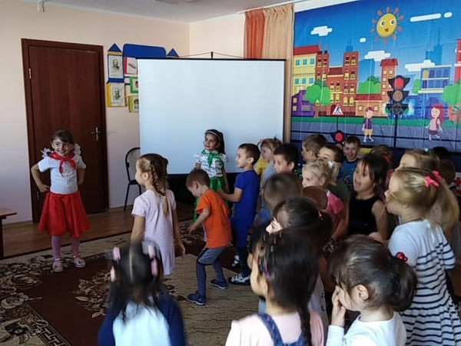
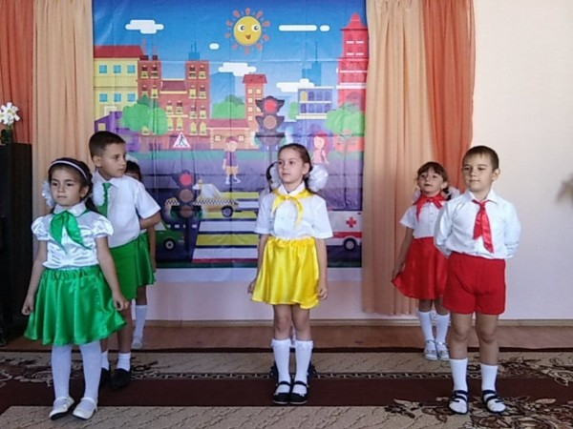
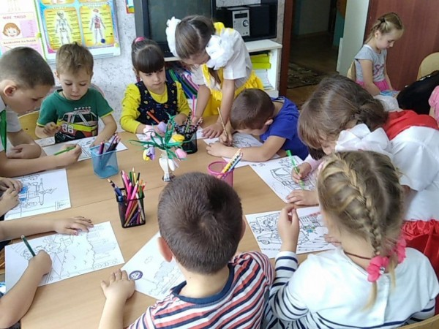
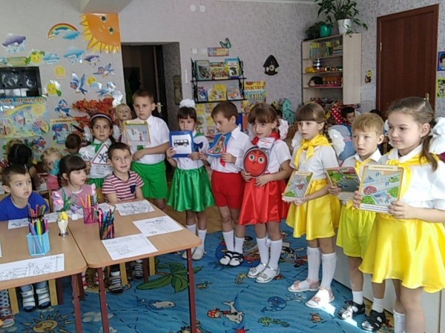
Дети дошкольного возраста - это особая категория пешеходов, которые лучше воспринимают и воплощают любые правила в жизнь в игровой деятельности. И здесь первые помощники - отряд ЮПИД, который приходит на помощь к малышам: организуют увлекательные игры, конкурсы, автодискотеки
Использование информационно-коммуникативных технологий: компьютерные игры с загадками в рисунках о транспорте, установить нужный дорожный знак, решение ситуационных задач позволяют дошкольникам с большим увлечением изучать и применять Правилу безопасности на дорогах.
С целью выявления осознанности соблюдения детьми Правил дорожного движения отряд ЮПИД «Цветные огоньки» провёл викторину «Отгадай-ка», развлечение «Приключения Незнайки», показали малышам инсценировки знакомых произведений «Про машину», «Как ребята переходили улицу», выходили на целевые прогулки в сопровождении педагогов «Осторожно, дорога!».
Мы, педагоги ДОУ, надеемся на эффективность и результативность целенаправленной работы по организации деятельности отряда ЮПИД в формировании безопасного поведения детей на дорогах.

